Описание объекта КНС-7 по ул. Красноармейской 2В

Нежилое здание КНС № 7 общей площадью 34,4 кв.м расположено в южной части города Рубцовска по ул. Красноармейской, 2В на земельном участке площадью 212 кв.м рядом с жилым домом по проспекту Ленина, 199В. Расположение объекта считается невыгодным из-за отдалённости от основных транспортных коммуникаций.
С момента строительства здание КНС № 7 эксплуатировалось по своему проектному назначению – для перекачки бытовых и промышленных канализационных стоков с завода АСМ, последние несколько лет не эксплуатируется.
Здание канализационной насосной станции представляет собой одноэтажное кирпичное здание круглой формы с радиусом 4,8 метров, с подземными бетонными ёмкостями для приёмки стоков. На момент осмотра резервуары затоплены грунтовыми водами. Здание с железобетонным монолитным перекрытием куполообразного вида находится в слабом, неработоспособном состоянии, требующем реконструкции с перепланировкой или демонтажа. Нежилое здание КНС № 7 введено в эксплуатацию в 1974 году.
Электроснабжение осуществлялось от трансформаторной подстанции, расположенной в одном из помещений подстанции, остались отдельные элементы электротехнического оборудования, которые невозможно восстановить до рабочего состояния. Окно заделано досками. Состояние бытового помещения и комнаты персонала в тамбуре неработоспособное.
Количественная и качественная характеристика объекта продажи
Адрес здания насосной | г. Рубцовск, улица Красноармейская, 2В
Кадастровый номер | 22:70:020808:137
Год строительства | 1974 год
Количество этажей | 1 этаж. Также имеется подвал - технологическое заглубление глубиной 5 метров, заполнено грунтовой водой и мусором
Размер в плане по наружному обмеру | Диаметр насосной 5,9 м, тамбур 2,75х3,4 м
Высота здания снаружи / внутри | 2,4 м / 2,2 м
Общая полезная площадь | 34,4 м²
Строительный объём всего здания | 93 м³
Фундамент под наружные стены | Монолитный бутобетон. За много лет произошла осадка фундамента, есть трещины
Стены наружные | Кирпичные 50 см, оштукатурены изнутри. Имеются трещины стен до 10 мм, разрушения
Перекрытия | Монолитные железобетонные куполообразного типа (в насосной) и монолитные железобетонные в пристройке
Оконные заполнения | Деревянные рамы, забиты досками и щитами
Входные двери | Деревянные, полуразрушены
Кровля | Рулонная по стяжке, практически отсутствует
Пол в дежурном помещении | Бетонный, состояние слабое
Пол в производственных помещениях | Бетонный. В технологических углублениях машинного зала скапливается грунтовая вода
Отделка | Практически отсутствует
Водопровод, канализация | Отсутствует
Вентиляция | Принудительная, есть вентиляционный короб, вентиляторы отсутствуют, воздуховодов нет
Отопление | Отсутствует
Электроснабжение | разукомплектовано полностью
Техническое состояние всего здания | Состояние слабое. Использование по проекту технически невозможно.
Район города Рубцовска | Южная часть города, район АСМ, расположен объект внутри жилой зоны
Земельный участок | Площадь 212 м², кад. №22:70:021703:10
Удельная кадастровая цена участка земли | 906,79 руб/м²
Категория земель | Земли населённых пунктов для размещения объектов промышленности, энергетики

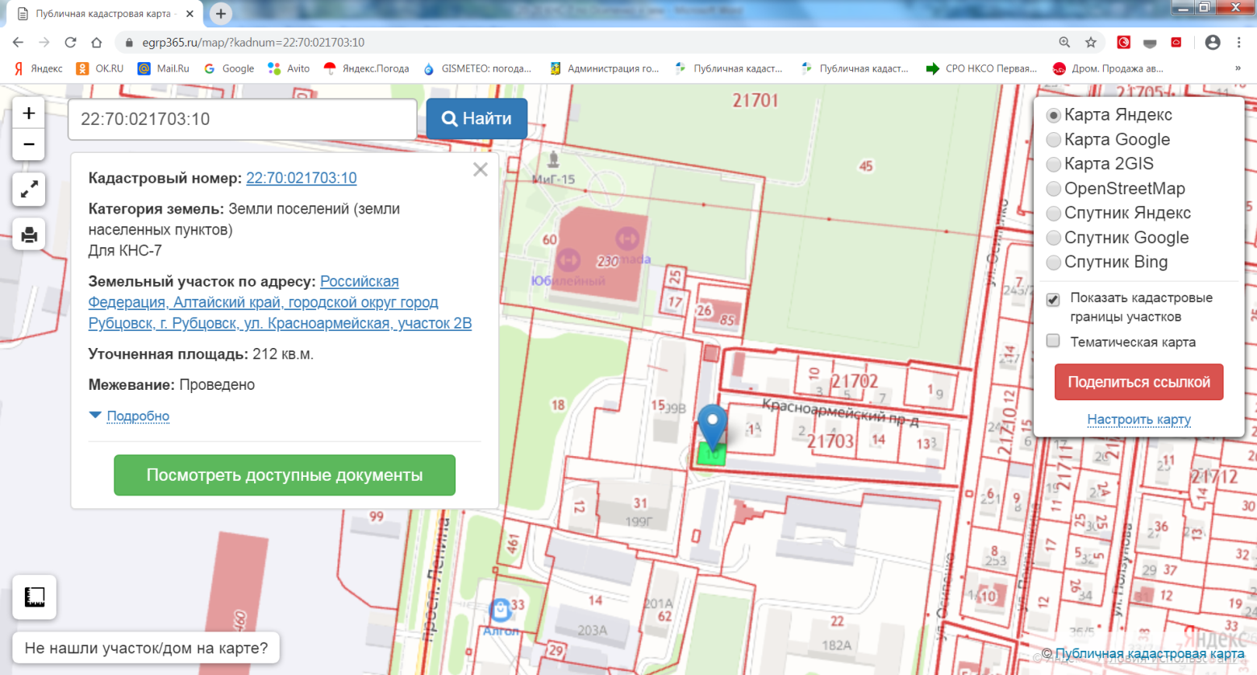

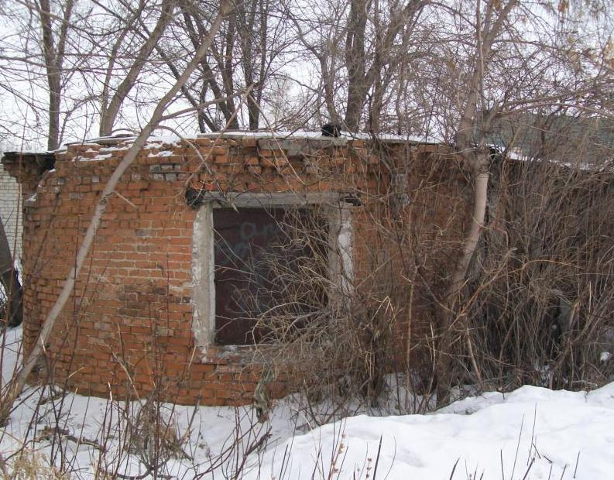 | 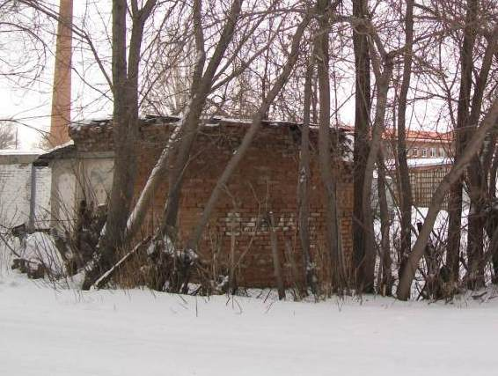
КНС № 7 по ул. Красноармейской, 2В,  Общий вид с юга | КНС № 7 по ул. Красноармейской, 2В,  Вид с запада, зарастание деревьями
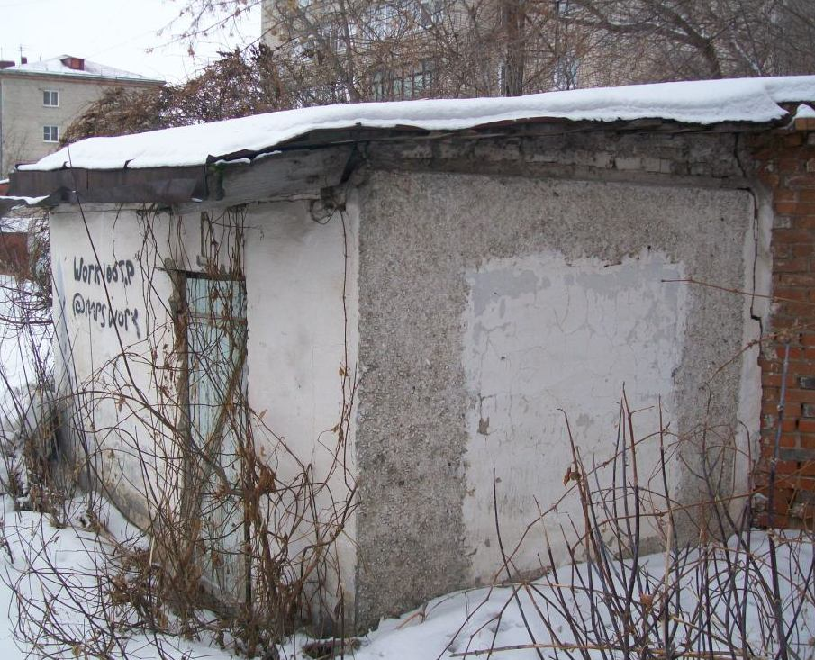 | 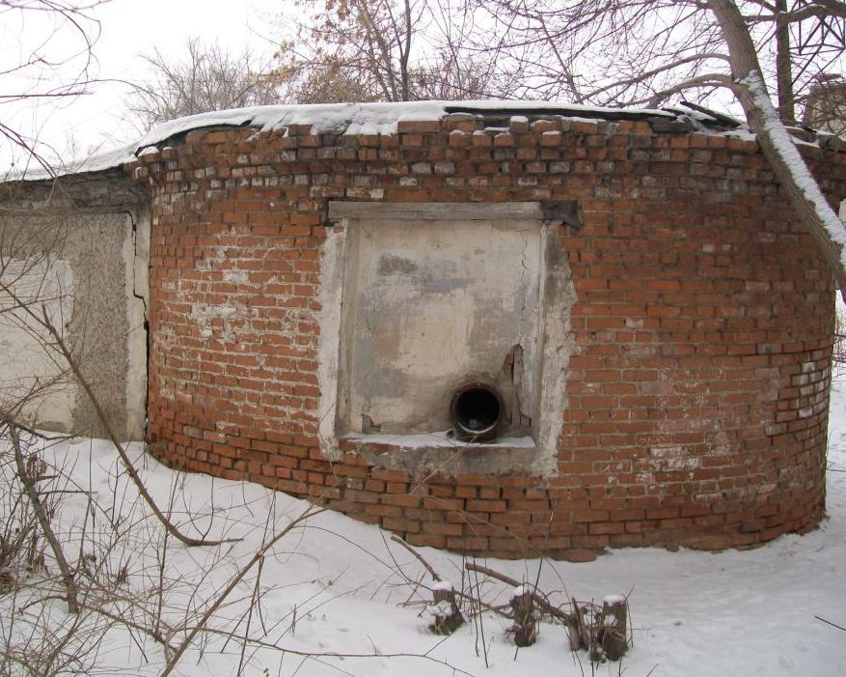
КНС № 7 по ул. Красноармейской,2В,  Пристройка с северо-востока | КНС № 7 по ул. Красноармейской, 2В,  Общий вид с севера
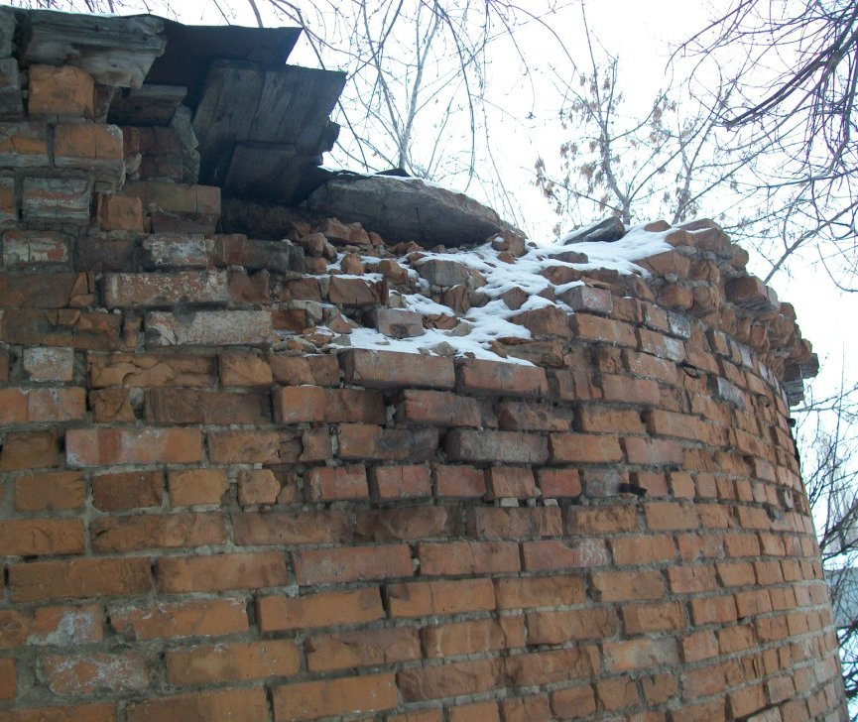 | 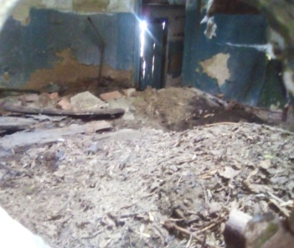
КНС № 7 по ул. Красноармейской, 2В,  Выветривание кладки | КНС № 7 по ул. Красноармейской, 2В,  Общий вид изнутри

